心理学実験演習 授業準備の手引き
提供：一般社団法人日本経験サンプリング法協会
ご自由に複製・改変してお使いください。当協会に許可をとる必要はありません。

心理学実験演習の授業において，以下①②を行うための授業準備の手順を説明します。
①模擬実験として，クラス全体の受講生がIATを体験する（クラス機能）
②本実験として，受講生がグループに分かれてIATを編集・実施する（グループ機能）
「心理学実験演習_授業資料サンプル（IAT）.pptx」と対応しています。併せてご覧ください。
⓪ Psychexpアカウントに模擬実験をインポートする

・模擬実験（ジェンダー・ステレオタイプIAT）をご自身（＝教員）で体験できます。
下のURLリンク／右のQRコードから，どうぞお試しください。
（プレビュー・リンクのため，回答データは一切記録されません。）
IAT課題：https://psychexp.com/preview/NzQyLWMxMjA0YQ/
アプリのダウンロードは不要です。Webブラウザ上で稼働します。（IE非対応）
パソコン，スマートフォン，タブレットのいずれにも対応しています。
・Psychexp for Educationをご契約済み方は，https://psychexp.com/ からログインし，上記の模擬課題と同一の手続き・設定のプロジェクトをインポートする（＝自分のアカウント内に複製する）ことができます。以下のコードをご使用ください。インポート・コード: NzQyLWMxMjA0YQ8075
インポートの手順について https://psychexp.com/basics-tutorial/ja/#import
インポートする際，プロジェクト名は「心理学実験演習：潜在連合テスト（模擬実験）」と付けてください。
・未契約の場合， Psychexp（＋Psychexp for Education）無料トライアルに登録するとアカウントを使用可能になります。研究・教育に携わる方（学生を含む）を対象としています。ご登録されてから14日間、すべての機能をご利用いただけます。トライアル申込：https://psychexp.com/trial/
・14日間のトライアル期間中，もしくは終了後に改めてPsychexp for Educationをご契約いただくと，期間中に作成されたプロジェクトをすべて有料アカウントに引き継ぐことができます。
① 模擬実験として，クラス全体の受講生がIATを体験する（クラス機能）
・⓪の手順でインポートした「心理学実験演習：潜在連合テスト（模擬実験）」のプロジェクトを開きます。
「プロジェクトの編集」から、「事前説明ブロック」と「ディブリーフィング」の赤字部分（指導教員名、
連絡先アドレス）をご自身の氏名・連絡先に変更してください。その他も適宜，編集可能です。
・「クラス管理」から、模擬実験のプロジェクトに受講生（クラス全員）の割り当てを行います。
メニューの「クラス管理」を押します。
画面右上の「クラスを追加」から、クラス名（例：心理学実験演習2023年度）を入力・送信。
「開く」ボタンを押します。「受講生の追加」を押し、学生のアドレス全員分を名簿から貼り付けて
送信します。同じ画面上でプロジェクト「心理学実験演習：潜在連合テスト（模擬実験）」を選択して、
「プロジェクト追加」を押します。
→ Psychexp受講生用ダッシュボードの「課題」に、模擬実験へのリンクが追加されました。
  - クラス管理について https://psychexp.com/education-tutorial/
② 本実験として，受講生がグループに分かれてIATを編集・実施する（グループ機能）
・受講生の名簿（Eメールアドレス入り）をもとに，複数のグループに受講生を配分してください。
・本実験用のグループ・プロジェクト作成を行います。
「心理学実験演習：潜在連合テスト（模擬実験）」のプロジェクトを開き、メニューの「プロジェクトを複製」を押します。
入力欄に「心理学実験演習：潜在連合テスト_Group1」と入力し（画像中の①）、その下のプロジェクトの種類においてドロップダウンリストから「グループ・プロジェクト」を選択して（画像中の②），送信します（画像中の③）。
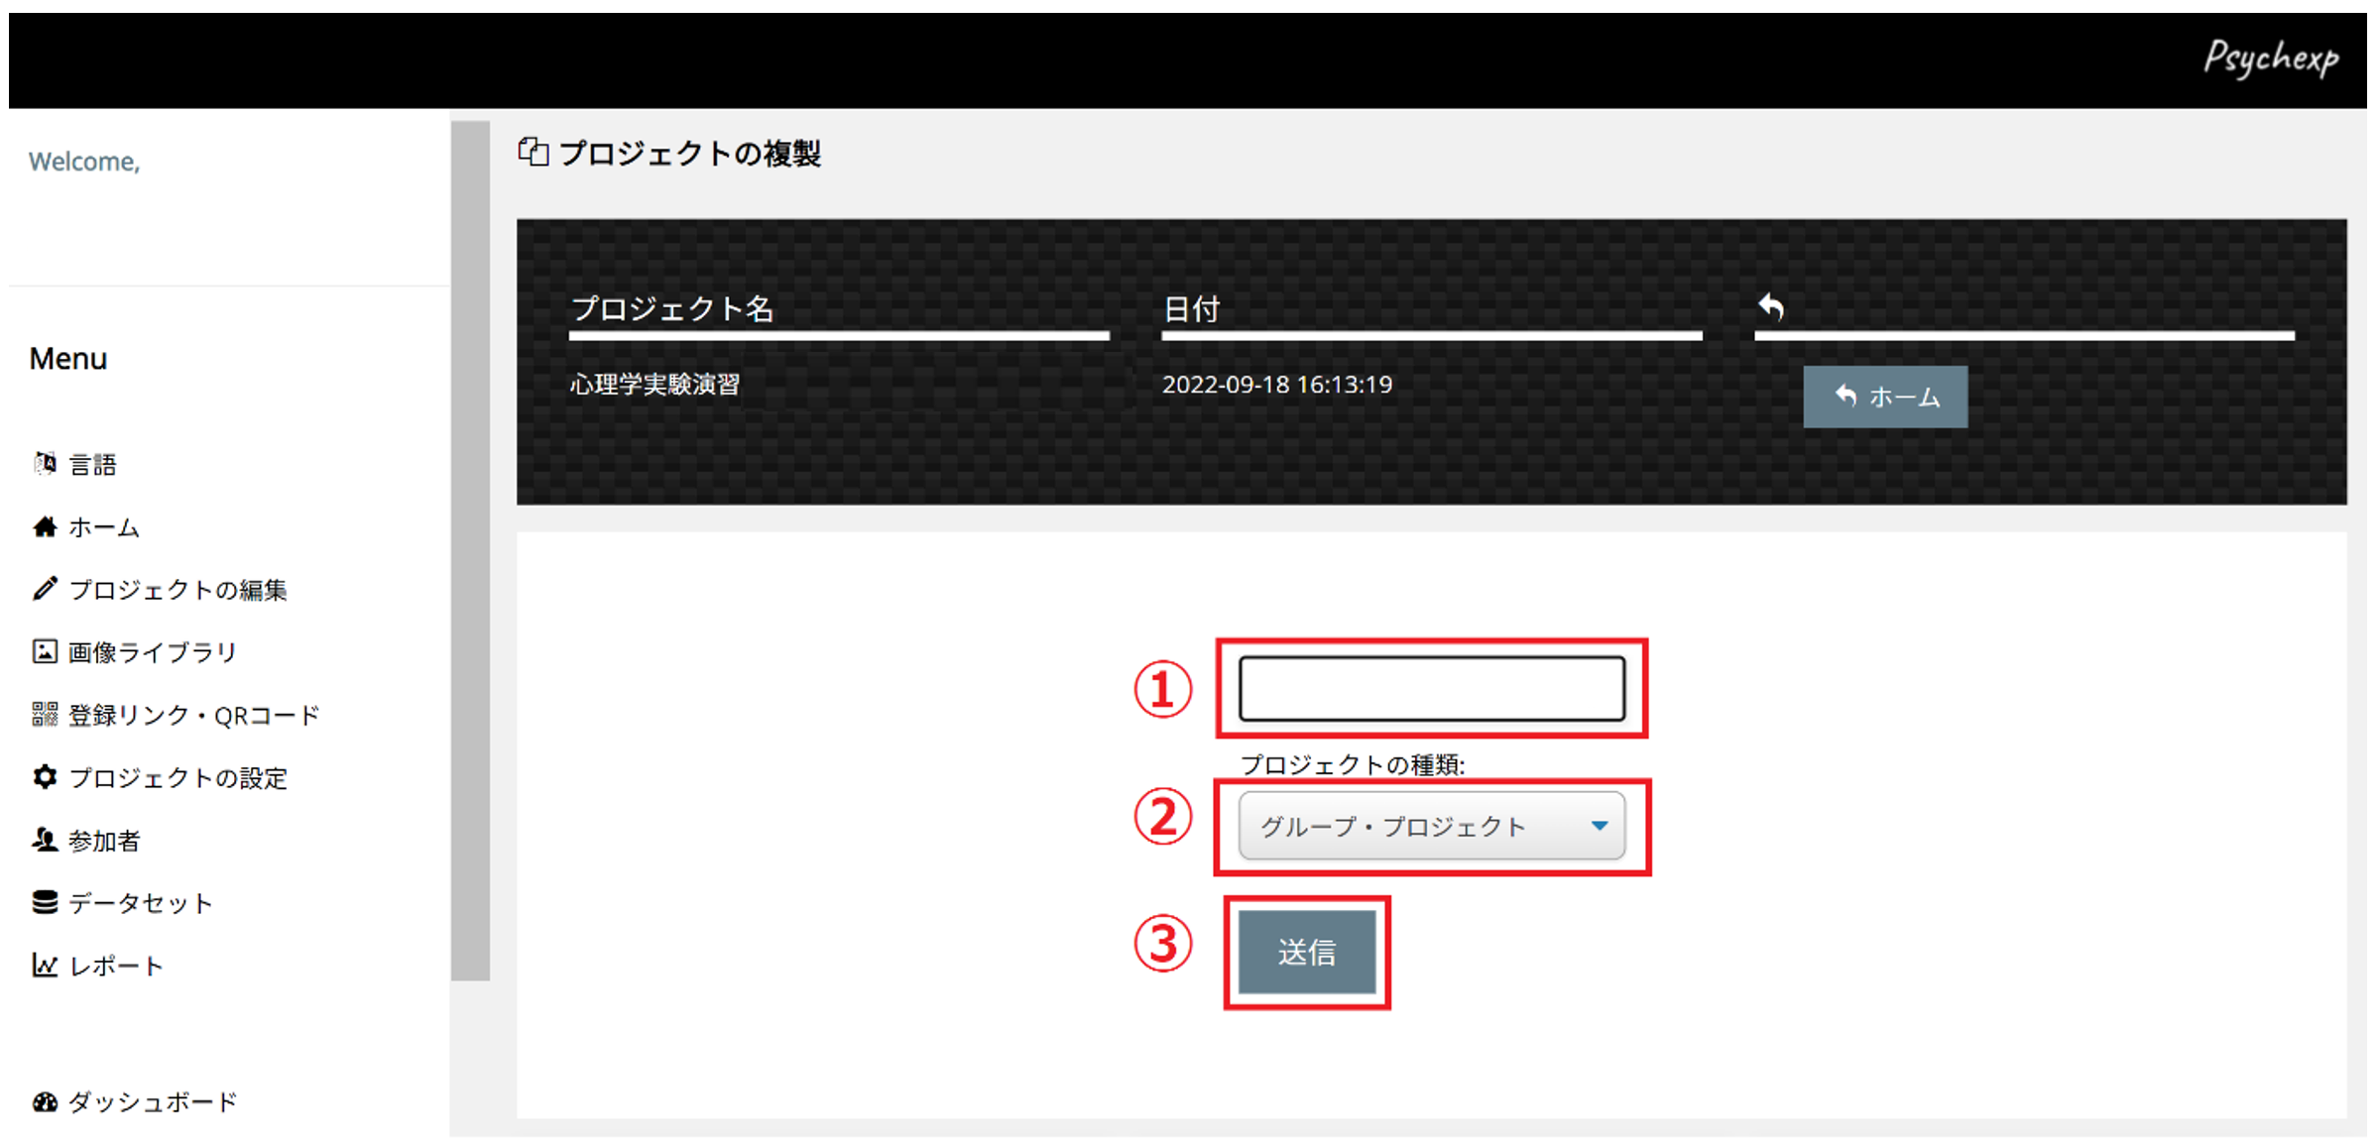
【注意！プロジェクト名について】
＊プロジェクトを削除した後，新たなプロジェクトを作成するときには，再度同じプロジェクト名をつけることができません。（削除されたプロジェクトは、14日間ゴミ箱に保存された後、自動的に完全消去されますので，それ以降でしたら同じ名前を再度つけることが可能です。）
プロジェクト名（画像中の①）のうち１文字でも違えて新たな名称をつけてください。
- 「グループ管理」から，受講生（グループごと）をグループ・プロジェクトに割り当てます。
メニューの「グループ管理」を押します。
作成されたグループ・プロジェクトを「開く」→画面下部で、「協働者を追加」を押し、各グループ分の受講生のメールアドレスを名簿からコピー＆ペーストして、送信します。
受講生のアドレスが協働者としてリストされます。
- 上記の作業（グループ・プロジェクトの作成→受講生の割り当て）をグループの数だけ繰り返します。プロジェクト名の末尾（_Group1）の部分は，グループ名にあわせて数字を付け替えてください。
→ 受講生用ダッシュボードの「グループ・プロジェクト」に、本実験へリンクが追加されました。
- 各受講生は，自身の割り当てられたグループ・プロジェクトのみについて，受講生用ダッシュボードからアクセス可能になります。
- グループ管理について https://psychexp.com/education-tutorial/
③ 設定の確認
クラス管理やグループ管理の設定が正しくできているかを確かめる方法として，自身（＝教員）を受講生のひとりとして登録し，受講生ダッシュボードを確認することをお勧めします。
- 上記②と同じ手順で，自身のメールアドレスをクラスの受講生やグループ・プロジェクト協働者に加えてください。
- そのうえで，受講生と同様にPsychexp受講生ログイン(https://psychexp.com/student/)にアクセスし，自身のアドレスで登録して，受講生用ダッシュボードをひらきます。
- 「課題」のところに模擬実験のリンク，「グループ・プロジェクト」のところに本実験の編集リンクとパスワード（赤く示された4桁の数字）が表示されていることをもって，正しく設定できていることが確認できます。
④ 模擬実験データのダウンロード
模擬実験を実施した後，https://psychexp.com/ からログインし、「心理学実験演習：潜在連合テスト（模擬実験）」のプロジェクトを開き、メニューの「データセット」を押します。
→画面下部の「データセットをダウンロード」をクリックして、CSVデータファイル(.csv)をダウンロードします。
このデータファイルを使って，ppt資料「心理学実験演習_授業資料サンプル（IAT）.pptx」で説明されているデータ分析が可能です。

注意事項
- Psychexpシステムからの認証メールが迷惑メールフィルタにはじかれて届かないというトラブルが稀に発生します。あらかじめご所属先の情報担当部署に連絡し，以下のアドレスをホワイトリストに入れるように手配することで，こうしたトラブルを未然に防ぐことができます。
do-not-reply@psychexp.com
psychexp.support@psychexp.com
- クラス機能で「受講生」として追加できるのは，Psychexp for Education の管理者として登録されているアドレスと同じ大学ドメインのアドレスに限られます。大学から支給されたメールアドレス以外のものは受講生として登録できませんので，ご注意ください。

